Hospital maldito

cuento de terror

En un hospital abandonado se comenzaron a escuchar muchos ruidos raros en una de las habitaciones del hospital .Los niños fueron a ver que pasaba eran 6 niños .Se escucho un grito que parecía de amy marcos sebastian Isabela juan y bianca se asustaron mucho de pronto vieron una sombra parecida de una mujer con vestido blanco y pelo oscuro y largo de pronto escucharon risas , parpadiaron las luces hasta que bianca vio una mujer con amy y sebastian se asusto .A parecio detrás de ellos flotando y riendo, saco algo de su mano y los persiguió,ellos se perdieron en el hospital.

Se encontraron en un poso oscuro y profundo ,no tenían mucho oxigeno trataron de salir pero no podían , algo los pechaba .Hasta que lo lograron , salieron pero faltaban marcos lo ayudaron y resulto ser un lugar sin salida ,no iban a duran mucho, poco a poco iba oscureciendo, no tenían ni comida o abrigo miraron una de las camas y vieron a una mujer mirándolos figamente a los ojos.No se supo nada mas de ellos ni del hospital….

Despues de algunos años , encontraron los cadáveres mutilados de los niños
Fin
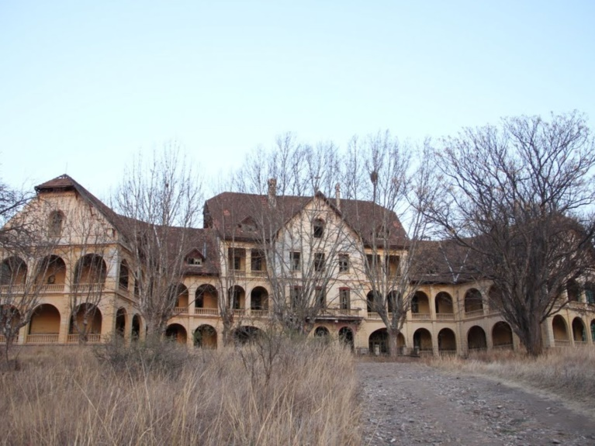

el monstruo del lago
Jacobo y Emilia eran mejores amigos que les gustaba jugar al básquet y siempre se juntaban cerca de un rio para jugar Como siempre se juntaron después de la escuela,caminaron hasta el rio pero Jacobo no aguanto las ganas y empezó a jugar pero emiia le incistio que no lo haga pero.
Y Jacobo le lanzo la pelota y como Emilia esta distraída no alcanzo a atraparla y se les cayo en el rio y ya como Jacobo era el culpable tenia que ir a buscarla pero Jacobo le ordeno que la fuera a buscar y Emilia fue pero cuando saco la pelota del rio no podía atraparla y de pronto vio un monstruo y el monstruo La atrapo y la mato
Jacobo fue a pedir ayuda pero la mano del monstruo lo agarro y lo mato y nunca supieron de ellos fin 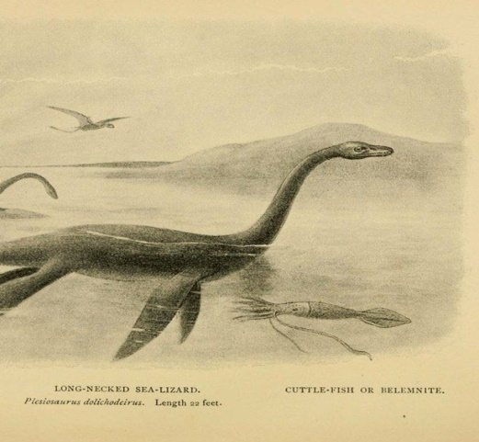

la casa embrugada
Una vez había un hombre que vivía en una casa pequeña pero lamentablemente murió de un paro cardiaco. Paso mucho tiempo antes de que alguien viviera allí pero un hombre llamado Jorge compro esa casa, la primera vez que piso esa casa sintió miedo y escalofríos, vuande era de noche el se fue a dormir, pero escucho ruidos extraños y escalofriantes provenientes de la cocina, fue a investigar que pasaba, cuando fue a ver que pasaba vio un zoombie el estaba aterrado pero cuando intento escapar pero el zoombie le corto la pierna y antes de matarlo le grito “si yo no vivo aquí nadie lo hara” y mato a Jorge con 10 apuñaladas en el corazón… Fin
